**Escribe tu primer Hola Mundo en Java**

Los archivos de Java usan la extensión **.java**. Por lo tanto, para crear nuestro primer “Hola, mundo” podemos hacerlo desde un archivo HolaMundo.java.

El método **main** es el punto de entrada de una aplicación en diferentes lenguajes como Java, [Kotlin](https://platzi.com/clases/kotlin/" \t "_blank) y [C++](https://platzi.com/clases/c-plus-plus/). Sin este método nuestra aplicación no se ejecutará y mostrará un error.

En Java definimos este método de la siguiente manera:

**public** **static** **void** **main** (String[] args) {

// acciones

}

Por lo tanto, este será el código de nuestro HolaMundo.java y podremos ejecutarlo con Click derecho > Run 'HolaMundo.main()':

**public** **class** **HolaMundo** {

**public** **static** **void** **main** (String[] args) {

System.out.println("Hola, mundo!");

}

}

Recuerda que nuestro IDE nos proporciona algunos atajos. Por ejemplo, con solo escribir la palabra sout podremos autocompletar la sentencia System.out.println();.

¡No olvides dejar todas tus dudas y comentarios en la sección de discusiones! Así podemos ayudarte a resolver todos tus inconvenientes.

# Variables en Java

Una variable es un espacio de memoria (RAM) que contiene un dato de tipo numérico, booleano, de texto u otros tipos de datos un poco más complejos.

Las variables en Java se componen de un nombre único y un valor que puede cambiar a lo largo de la ejecución del programa. Al declarar las variables debemos definir el tipo de dato que vamos a usar y un punto y coma al final:

// Variables.java

**public** **class** **Variables** {

**public** **static** **void** **main**(String[] args) {

// Declarar la variable speed de tipo int (números enteros)

**int** spped;

// Actualizar el contenido de la variable speed:

spped = 10; // si ya habías declarado la variable

// Declarar una variable y asignarle un valor al mismo tiempo:

**int** salary = 1000;

// Crear una variable de tipo String:

String eployeeName = "Anahí Salgado";

}

}

# Actualizando variables

Java nos permite actualizar nuestras variables reutilizando los valores que tenían anteriormente, de esta forma evitamos errores o inconsistencias en nuestro código:

**public** **class** **UpdatingVariable** {

**public** **static** **void** **main**(String[] args) {

// Actualizar datos numéricos:

**int** salary = 1000;

salary = salary + 200;

System.out.println(salary); // 1200

salary += 300;

System.out.println(salary); // 1500

// Actualizar variables de tipo String:

String employeeName = "Anahí";

employeeName = employeeName + "Salgado";

System.out.println(salary); // Anahí Salgado

employeeName += "Díaz de la Vega";

System.out.println(employeeName); // Anahí Salgado Díaz de la Vega

employeeName = "Irene" + employeeName;

System.out.println(employeeName); // Irene Anahí Salgado Díaz de la Vega

}

}

# Convención de Nombres en Java

Una convención de nombres es un patrón que deben seguir los nombres de las variables para que el código esté organizado, entendible y sin repetidos.

* Java es sensible a mayúsculas y minúsculas, este punto es clave al seguir una convención.
* Las variables siempre deben comenzar con un simbolo de letra, $ o \_.
* No puedes usar el simbolo - en ninguna parte de la variable.

Las variables constantes son variables cuyo valor nunca va a cambiar, por lo que se deben escribir completamente en mayúsculas y usando el caracter \_.

# Técnica de Naming: Camel Case

Camel Case es una convención muy popular para nombrar nuestras variables. Podemos usarlo en modo Upper Camel Case o Lower Camel Case, la diferencia es si comenzamos el nombre de la variable con mayúscula o minúscula.

// Upper Camel Case:

**class** **SoyUnaClase** {};

// Lower Camel Case

**int** soyUnNumeroInt = 10;

Debemos usar Upper Camel Case en los nombres de las clases y archivos. Y Lower Camel Case en los nombres de las variables o métodos.

# Tipos de datos numéricos

Tipos de datos para números enteros (sin decimales):

* **byte**: Ocupa 1 byte de memoria y su rango es de -128 hasta 127.
* **short**: Ocupa 2 bytes de memoria y su rango es de -32,768 hasta 32,727.
* **int**: Ocupa 4 bytes de memoria y su rango es de -2,147,483,648 hasta 2,147,483,647. Es muy cómodo de usar, ya que no es tan pequeño para que no quepan nuestros números ni tan grande como para desperdiciar mucha memoria. Puede almacenar hasta 10 dígitos.
* **long**: Ocupa 8 bytes de memoria y su rango es de -9,223,372,036,854,775,808 hasta 9,223,372,036,854,775,807. Para diferenciarlo de un tipo de dato long debemos terminar el número con la letra L.

Por ejemplo:

// Int:

**int** n = 1234567890;

// Long:

**long** nL = 123456789012345L;

Tipos de datos para números flotantes (con decimales):

* **float**: Ocupan 4 bytes de memoria y su rango es de 1.40129846432481707e-45 hasta 3.40282346638528860e+38. Así como long, debemos colocar una letra F al final.
* **double**: Ocupan 8 bytes de memoria y su rango es de 4.94065645841246544e-324d hasta 1.79769313486231570e+308d.

Por ejemplo:

// Double:

**double** nD = 123.456123456;

// Float

**float** nF = 123.456F;

# Tipos de datos char y boolean

* **char**: Ocupa 2 bytes y solo puede almacenar 1 dígito, debemos usar comillas simples en vez de comillas dobles.
* **boolean**: Son un tipo de dato lógico, solo aceptan los valores true y false. También ocupa 2 bytes y almacena únicamente 1 dígito.

Seguro te diste cuenta que siempre debemos escribir el tipo de dato de nuestras variables antes de definir su nombre y valor. Pero esto cambia a partir de Java 10: solo debemos escribir la palabra reservada var y Java definirá el tipo de dato de nuestras variables automáticamente:

var salary = 1000; // INT

var pension = salary \* 0.03; // DOUBLE

var totalSalary = salary - pension; // DOUBLE

Recuerda que esto solo funciona con versiones superiores a Java 10.

# Operadores de Asignación, Incremento y Decremento

**Operadores de asignación**:

* **+=**: a += b es equivalente a a = a + b.
* **-=**: a -= b es equivalente a a = a - b.
* **\*=**: a \*= b es equivalente a a = a \* b.
* **/=**: a /= b es equivalente a a = a / b.
* **%=**: a %= b es equivalente a a = a % b.

**Operadores de incremento**:

* **++**: i++ es equivalente a i = i + 1.
* **--**: i-- es equivalente a i = i - 1.

Podemos usar estos operadores de forma prefija (++i) o postfija (i++). La diferencia está en qué operación se ejecuta primero:

// Incremento postfijo:

**int** vidas = 5;

**int** regalo = 100 + vidas++;

System.out.println("Regalo: " + regalo + ", vidas: " + vidas);

// Regalo: 105, vidas: 6

// Incremento prefijo:

**int** vidas = 5;

**int** regalo = 100 + ++vidas;

System.out.println("Regalo: " + regalo + ", vidas: " + vidas);

// Regalo: 106, vidas: 6

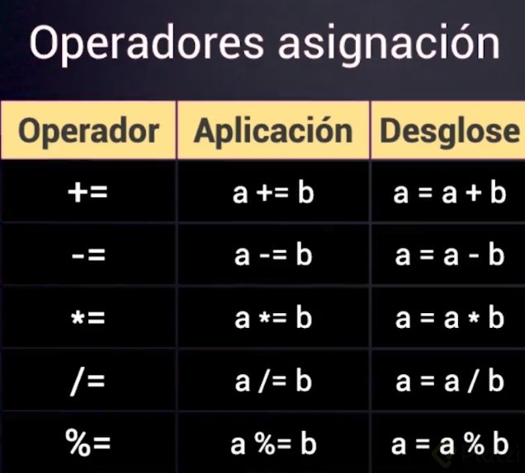

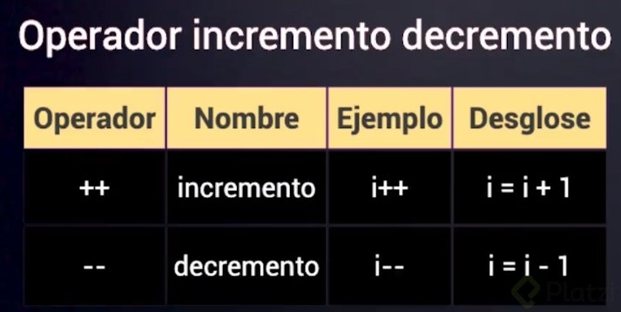

# Operaciones matemáticas

Math es una clase de Java que nos ayuda a ejecutar diferentes operaciones matemáticas:

Math.PI // 3.141592653589793

Math.E // 2.718281828459045

Math.ceil(2.1) // 3.0 (redondear hacia arriba)

Math.floar(2.1) // 2.0 (redondear hacia abajo)

Math.pow(2, 3) // 8.0 (número elevado a una potencia)

Math.sqrt(3) // 1.73... (raíz cuadrada)

Math.max(2, 3) // 3.0 (el número más grande)

// Área de un círculo (PI \* r^2):

Math.PI \* Math.pow(r, 2)

// Área de una esfera (4 \* PI \* r^2):

4 \* Math.PI \* Math.pow(r, 2)

// Volumen de una esfera ( (4/3) \* PI \* r^3):

(4/3) \* Math.PI \* Math.pow(r, 3)

# Cast en variables: Estimación y Exactitud

En la programación hay situaciones donde necesitamos cambiar el tipo de dato de nuestras variables, esto lo conocemos como **Cast**.

**Estimación**:

**double** monthlyDogs = dogsQuantity / 12.0;

// monthlyDogs: 2.5 (pero no es posible, ¡no rescatamos medio perrito!)

**int** estimatedMonthlyDogs = (**int**) monthlyDogs;

// estimatedMonthlyDogs: 2

// Recuerda que el casteo no redondea, solo quita los decimales:

Math.sqrt(3) // 1.7320508075688772

(**int**) Math.sqrt(3) // 1

**Exactitud**:

**int** a = 30;

**int** b = 12;

a / b // 2

(**double**) a / b // 2.5

# Casteo entre tipos de datos

Java nos ayuda a realizar casteo automático de los tipos de datos más chicos a otros más grandes.

Sin embargo, en algunos casos vamos a necesitar realizar un cast manualmente, así como aprendimos en la clase anterior ((dataType) variableOperación).

Por ejemplo: supongamos que declaramos dos variables a y b de tipo int y una variable c de tipo double que es igual a la división de las primeras dos variables.

En este caso, aunque definimos que el tipo de dato de c es double, Java automáticamente convertirá el resultado de la división a tipo int, ya que este es el tipo de datos de las dos variables que dividimos, pero seguirá respetando que la variable c es de tipo double y añadirá un decimal al final (.0).

Esto significa que muchas de nuestras operaciones pueden verse afectadas. Por ejemplo:

**int** a = 30;

**int** b = 12;

**double** c = a / b;

System.out.println(c); // 2.0 (??)

En este caso, ya que Java convierte nuestras variables automáticamente, debemos indicarle a nuestra variable c (de tipo double) que debe hacer cast de su valor para que Java no altere los valores de las variables y el resultado de la operación sea correcto:

**int** a = 30;

**int** b = 12;

**double** c = (**double**) a / b;

System.out.println(c); // 2.5

Es decir, como a y b son de tipo int, el resultado de una operación entre ambas variables será de tipo int, por lo que no tendrá decimales, pero si guardamos el resultado de esta división en una variable de tipo double añadiremos un .0.

Esto podemos solucionarlo si indicamos que además de que la variable c es de tipo double, el valor de esta variable también debe ser de tipo double. Esto significa que Java ejecutará la división entre a y b como si fueran de tipo double, por lo que tendrán decimales a pesar de haber sido definidas inicialmente como números enteros.

# Archivos .JAR

Los archivos JAR (Java Archive) son archivos de Java con el código compilado de los archivos .class y comprimido con el formato ZIP para que más adelante sean interpretados y ejecutados por la máquina virtual de Java (JVM).

Para generar estos archivos podemos entrar a File > Project Structure > Artifacts y seleccionar la opción de JAR > From modules with dependencies. Luego de esto podemos compilar nuestro proyecto desde Build > Build Artifacts > Build y podremos nuestros archivos ejecutables en la carpeta out/artifacts/.

# Sentencia if

Los condicionales son la forma en que las computadoras toman decisiones, evaluaran si la condición para ejecutar una parte del código se cumple. Si el resultado de la operación es verdadero ejecutarán esta parte del código, en caso de que no, seguirán con las siguientes instrucciones.

La forma de programar condicionales es usando la sentencia IF (hay más, pero las veremos más adelante) de la siguiente manera:

**if** (condición) {

// instrucciones

}

En el siguiente ejemplo vamos a guardar algunas instrucciones dentro del condicional IF, Java solo ejecutará esta parte del código si se cumple la condición, en este caso, que la variable isBluetoothEnabled sea igual a true:

**boolean** isBluetoothEnabled = **true**; // también podría ser false

**int** filesSended = 3;

**if** (isBluetoothEnabled) {

fileSended++;

System.out.println("Archivo enviado");

}

# Sentencia if

Los condicionales son la forma en que las computadoras toman decisiones, evaluaran si la condición para ejecutar una parte del código se cumple. Si el resultado de la operación es verdadero ejecutarán esta parte del código, en caso de que no, seguirán con las siguientes instrucciones.

La forma de programar condicionales es usando la sentencia IF (hay más, pero las veremos más adelante) de la siguiente manera:

**if** (condición) {

// instrucciones

}

En el siguiente ejemplo vamos a guardar algunas instrucciones dentro del condicional IF, Java solo ejecutará esta parte del código si se cumple la condición, en este caso, que la variable isBluetoothEnabled sea igual a true:

**boolean** isBluetoothEnabled = **true**; // también podría ser false

**int** filesSended = 3;

**if** (isBluetoothEnabled) {

fileSended++;

System.out.println("Archivo enviado");

}

# Alcance de las variables y Sentencia ELSE

\*\*Mientras más crecen nuestros programas, más lógica, complejidad y niveles añadimos. Estos niveles son el alcance que tienen nuestras variables, es decir, los lugares dónde pueden ejecutarse o no.

Estos niveles (en parte) son representados por las llaves ({ ... }) que envuelven nuestro código. Por lo tanto, entre más llaves envuelvan nuestro código, estaremos más niveles dentro y el alcance de las variables que definimos será un poco más limitado.

Solo podemos usar una variable si la definimos antes, en el mismo nivel o alguno anterior. Pero si declaramos una variable en un nivel posterior al resto de nuestro código, no podremos modificarla a menos que el código esté en su mismo nivel.

Por ejemplo:

// Primer nivel:

**boolean** condicion = **true**;

**int** numero1 = 1;

// Segundo nivel:

**if** (condicion) {

// podemos modificar variables del primer nivel,

// incluso desde el segundo nivel:

numero1++;

// También podemos crear y modificar

// nuevas variables en este nivel:

**int** numero2 = 10;

numero2++;

}

// Si volvemos al primer nivel, podemos seguir usando

// y modificando las primeras variables:

numero1--;

// Pero si salimos del segundo nivel no podemos volver a acceder

// a las variables que creamos allí:

System.out.println(numero2); // ERROR!

La sentencia ELSE es todo lo contrario a la sentencia IF: en vez de ejecutar una parte del código si la condición es verdadera, solo lo hará si la condición NO se cumple:

**boolean** isBluetoothEnabled = **false**;

**int** filesSended = 3;

**if** (isBluetoothEnabled) {

fileSended++;

System.out.println("Archivo enviado");

} **else** {

System.out.println("El Bluetooth no está activado");

}

```\*\*

A lo que se refiere con Alcance/Scope es que existen dos tipos de declaracion para variables:

1. Las variables globales: Se definen antes de entrar a una funcion o proceso y que como su nombre indica pueden ser llamadas a procesos en cualquier lugar ya que fueron previamente declaradas. (USO PUBLICO PODRIA DECIRSE)
2. Las variables locales: Son las que se definen para un proceso en especifico en un funcion especifica y solo van a ser reconocidas para esa funcion o proceso, es decir que si intentamos hacer la llamada a una variable local en otra funcion que no sea la de origen no la reconocera como declarada.(USO PRIVATIZADO)

# Operadores Lógicos y Expresiones booleanas

Nuestros condicionales no solo pueden evaluar variables booleanas, también pueden evaluar si el resultado de una operación es verdadero o falso.

Por ejemplo:

**boolean** condicionA = **true**; // verdadero

**boolean** condicionB = **false**; // falso

**boolean** condicionC = 2 + 2 == 4; // verdadero

**boolean** condicionD = 2 + 2 == 5; // falso

**boolean** condicionE = "Pepito" == "Pepito"; // verdadero

**boolean** condicionF = "Pepito" == "Pepe"; // falso

Para esto debemos usar los operadores lógicos:

**Operadores de equidad**:

* **Igualdad**: ==
* **Desigualdad**: !=

**Operadores Relacionales**:

* **Menor que**: <
* **Mayor que**: >
* **Menor o igual que**: <=
* **Mayor o igual que**: >=

**Operadores lógicos**:

* **&&**: AND (evaluar si dos o más condiciones son verdaderas).
* **||**: OR (evaluar si al menos una de las condiciones es verdadera).
* **!**: NOT (evaluar que la condición NO sea verdadera).

Recuerda que además de las sentencias IF y ELSE, también podemos usarELSE IF. Esta la usamos cuando queremos evaluar alguna condición diferente a la condición delIF` pero no exactamente al revés.

Por ejemplo:

**if** (noHayInternet) {

System.out.println("No hay Internet");

} **else** **if** (hayInternetPeroMuyPoquito) {

System.out.println("Tienes muy poquito Internet");

} **else** **if** (hayBuenInternetPeroNoEsSuficiente) {

System.out.println("Casi casi, falta solo un poquito más");

} **else** {

System.out.println("¡Tienes suficiente Internet!");

}

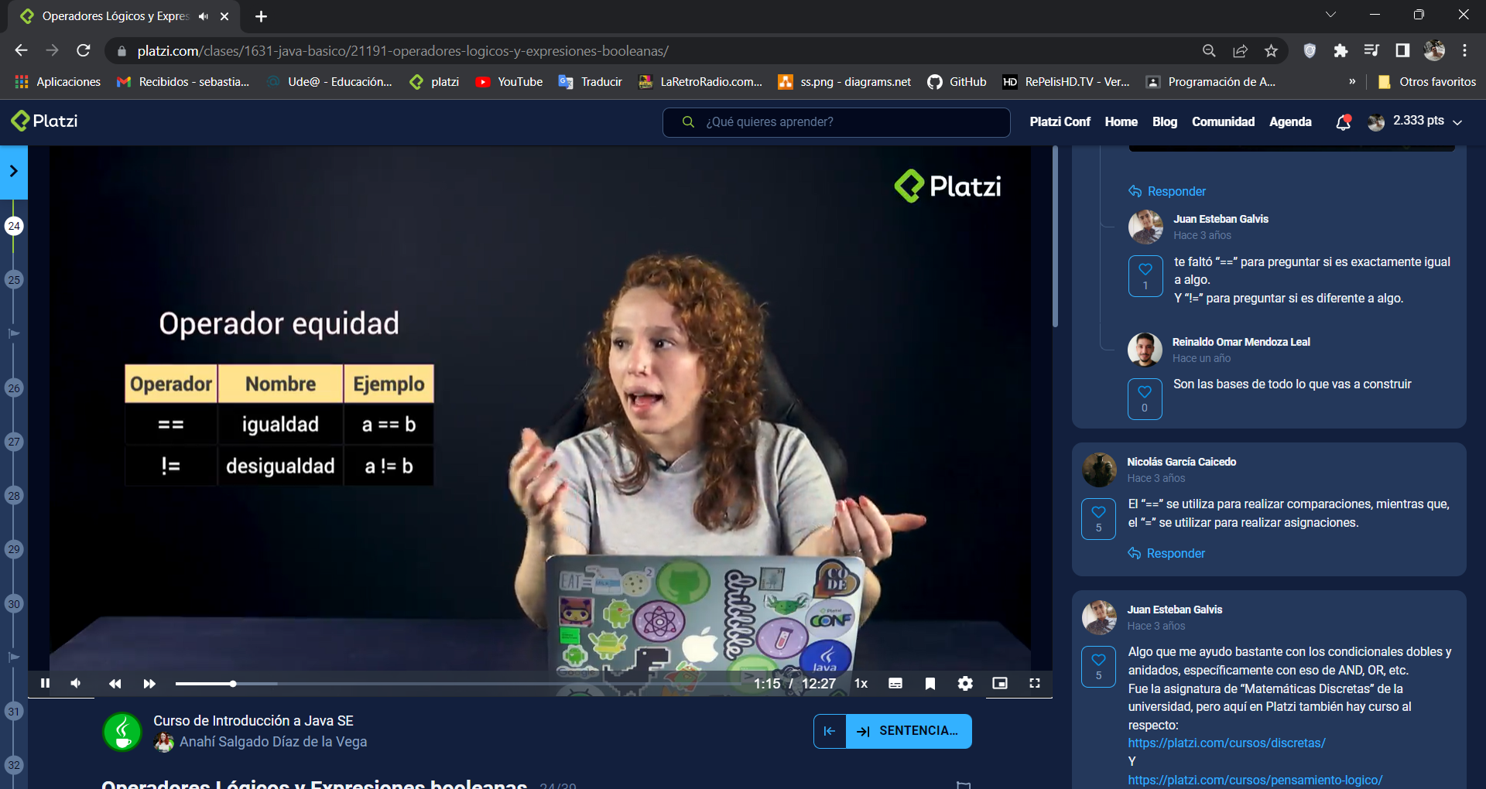

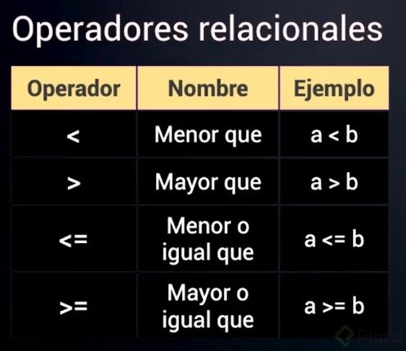

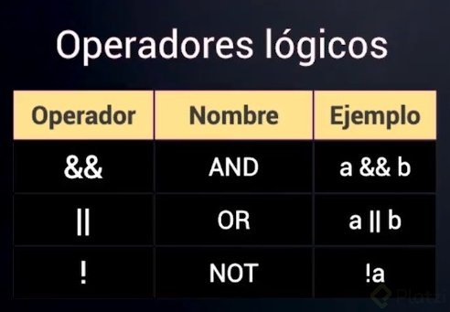

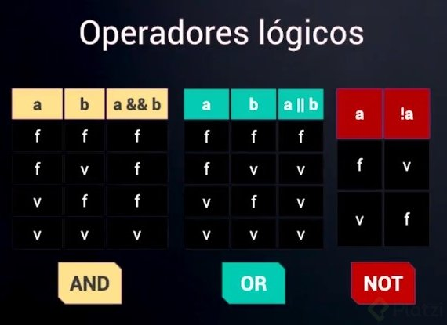

# Sentencia Switch

La sentencia Switch nos ayuda a tomar decisiones con base en una o más condiciones, pero funciona un poco diferente:

**Switch hasta Java 11**:

**switch** (profe) {

**case** "Anahí":

System.out.println("¡Profesora de Java!");

**break**;

**case** "Oscar":

System.out.println("¡Profesor de React.js!");

**break**;

**case** "JuanDC":

System.out.println("Oye niño, ¿qué haces aquí?");

**break**;

**default**:

System.out.println("¡Un nuevo profe!");

**break**;

}

**Switch desde Java 12**:

**switch** (edad) {

**case** 1 -> System.out.println("¡Tienes 1 año!");

**case** 20 -> System.out.println("Tienes 20 años!");

**default** -> System.out.println("Tu edad no es 1 ni 20");

}

Recuerda que esta nueva sintaxis está deshabilitada por defecto, debemos hacer algunas configuraciones en nuestro IDE para que podamos utilizarla.

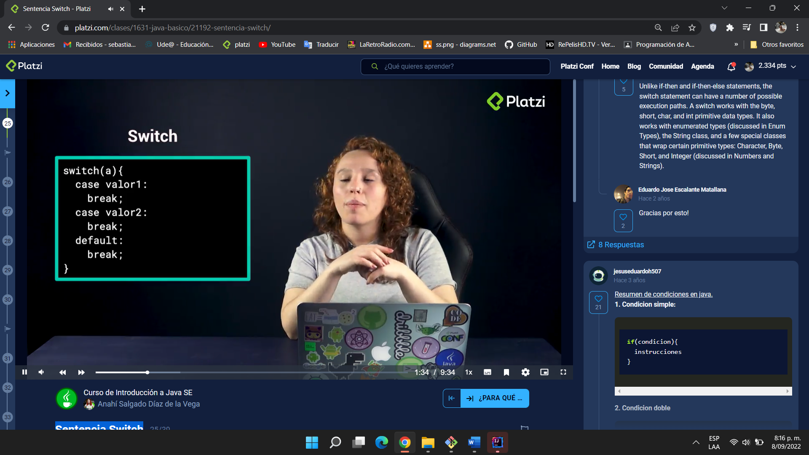

# ¿Para qué sirven las funciones?

Las funciones nos ayudan a ejecutar código que dependiendo de las opciones que le enviemos, transformará y devolverá un cierto resultado. Gracias a las funciones podemos organizar, modularizar, reutilizar y evitar repetidos en nuestro código.

Todas nuestras funciones deben tener un nombre. Opcionalmente, pueden recibir argumentos y devolver un resultado. También debemos especificar el tipo de dato de nuestros argumentos y el resultado final de nuestra función.

Por ejemplo:

**public** **int** **suma**(**int** a, **int** b) {

**return** a + b;

}

Si nuestra función NO devuelve ningún tipo de dato podemos usar la palabra reservada void.

Para utilizar nuestras funciones solo debemos asignar el resultado de la función y sus parámetros a una variable con el mismo tipo de dato de la función:

**int** c = suma(5, 7);

¿Para qué sirven las funciones?

.

Funciones: nos ayudan a organizar, modularizar y evitar el código repetido.

• Return: palabra clave cuando una función tiene un valor de regreso.

• Void: palabra clave cuando una función no tiene un valor de regreso.

**Nota:** si nuestras funciones van a devolver argumentos, lo mejor es que especifiques el tipo de dato que serán. Para utilizar nuestras funciones solo debemos asignar el resultado de la función y sus parámetros a una variable con el mismo tipo de dato de la función

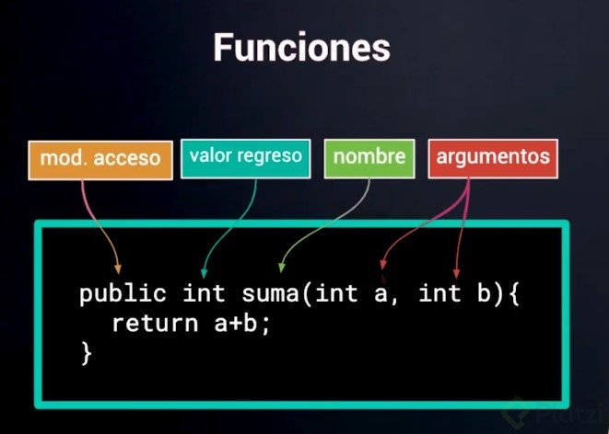

# Java Docs

Los Java Docs son una herramienta usada por muchas otras herramientas y aplicaciones porque nos ayuda a documentar todo nuestro código usando comentarios. Además, nos permite visualizar la documentación en formato HTML.

// Comentarios de una sola línea

/\* Comentario

\* en múltiples

\* líneas \*/

/\*\*

\* Comentario para Java Docs

\* \*/

# Javadoc en funciones

Vamos a documentar la función convertToDolar. Recuerda que esta función devuelve un número double y recibe dos argumentos: quantity (de tipo double) y currency (de tipo String):

/\*\*

\* Descripción general de nuestra función.

\*

\* **@param** quantity Descripción del parámetro quanity.

\* **@param** currency Descripción del parámetro currency (MXN o COP).

\* **@return** Descripción del valor que devolvemos en esta función.

\* \*/

Para que el IDE muestre la descripción y documentación de las funciones debemos entrar a IntelliJ IDEA > Preferences > Editor > General > Code Complettion y habilitar la opción de Show the documentarion popup.

¡No olvides documentar todas las funciones que has escrito hasta ahora!

# Tags Java Docs

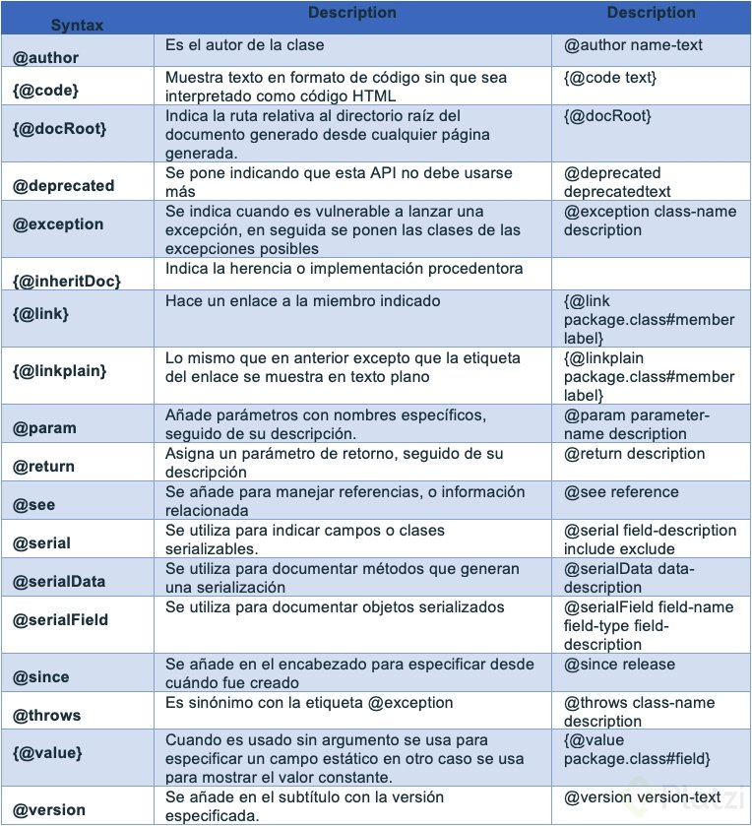

# Bucle do While

Los bucles (ciclos) nos ayudan a ejecutar una parte de nuestro código una cantidad de veces hasta que se cumpla alguna condición y podamos continuar con la ejecución de nuestro código.

Existen diferentes bucles. Por ejemplo, el bucle do while:

do {

// instrucciones

} **while** (condición);

Los ciclos evaluarán si la condición se cumple y cuando deje de hacerlo no ejecutarán más el código del ciclo. Las instrucciones son las encargadas de que esta condición cambie de verdadero a falso. De otra forma, si las instrucciones nunca cambian la condición, el ciclo no se detendrá nunca, lo que conocemos como un ciclo infinito.

La clase Scanner le permite a los usuarios contestar algunas preguntas para que nuestro programa actúe de una forma u otra. Para usarla solo debemos importar la clase Scanner de las APIs de desarrollo de Java:

**import** java.util.Scanner;

**int** response = 0;

Scanner sc = **new** Scanner(System.in);

response = Integer.valueOf(sc.nextLine());

# Operador Ternario y Bucle While

Vamos a crear el algoritmo con la lógica necesaria para encender una lampara, emitir un mensaje y detener las luces en algún momento.

El Bucle While nos ayuda a ejecutar una parte del código mientras una condición se cumpla. Recuerda tener mucho cuidado y asegurarte de que la condición del ciclo while cambie en algún momento, de otra forma, el ciclo no se detendrá nunca y sobrecargarás tu programa:

**while** (isTurnOnLight) {

printSOS();

}

Los operadores ternarios son otra forma de evaluar condiciones, así como los condicionales IF y ELSE`:

// Operador Ternario:

isTurnOnLight = (isTurnOnLight) ? **false** : **true**;

// IF y ELSE:

**if** (isTurnOnLight) {

isTurnOnLight = **false**;

} **else** {

isTurnOnLight = **true**;

}

# Bucle For

El Ciclo For también nos ayuda a ejecutar una parte de nuestro código las veces que sean necesarias para que se cumpla una condición. De hecho, el ciclo FOR nos da muchas ayudas para lograr este resultado de la forma más fácil posible:

// Estructura:

**for** (inicialización; condición; incremento o decremento;) {

// Instrucciones

}

// En este ejemplo el mensaje de printSOS se

// ejecutará 10 veces:

**for** (**int** i = 1; i <= 10; i++) {

printSOS();

}

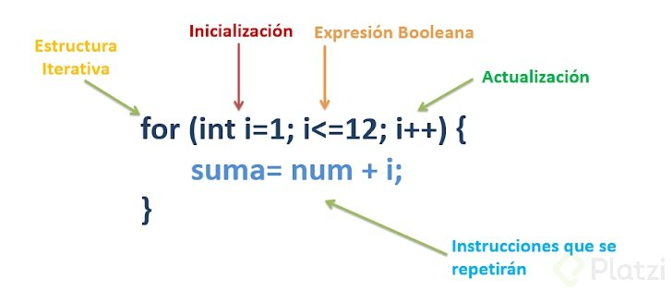

# Break, Continue y Return

Antes de pasar a uno de nuestros temas más importantes del curso es importante que sepas todas las opciones que tienes para detener ciclos y así seguir controlando el flujo de tus programas.

## Break

En Java esta sentencia la verás en dos situaciones especificamente:

1. En un **Switch:** en esta situación break hace que el flujo del switch no continúe ejecutándose a la siguiente comparación, esto con el objetivo de que solo se cumpla una sola condición:

**switch** (colorModeSelected){

**case** "Light":

**System**.out.println("Seleccionaste Light Mode");

**break**;

**case** "Night": //Ambar

**System**.out.println("Seleccionaste Night Mode");

**break**;

**case** "Blue Dark":

**System**.out.println("Seleccionaste Blue Dark Mode");

**break**;

}

1. Para salir de un **bucle:** Como acabamos de ver un break es capaz de detener el flujo en el código, en este caso detendremos el ciclo como tal terminándolo y haciendo que saltemos a la siguiente instrucción después del ciclo.

## Continue

Continue en cierto modo también nos va a servir para detener un ciclo pero en lugar de terminarlo como en el caso de break, este volverá directo a la condición.

## Return

Aunque en algunos lenguajes esta sentencia sirve como un tipo goto, dónde se rompe el flujo del programa la mejor forma de usarlo en Java es en **Funciones**, cuando lo usamos aquí siempre viene acompañado de un valor, el cuál indica el dato que se estará devolviendo en la función.

# Arrays

Los arreglos o arrays son objetos en los que podemos guardar más de una variable, una lista de elementos. Los arrays son de una sola dimensión, pero si guardamos arrays dentro de otros arrays podemos obtener arrays multidimensionales.

Los arrays se definen en código de las siguientes maneras:

// 1. Definir el nombre de la variable y el tipo de datos

// que va a contener, cualquiera de las siguientes dos

// opciones es válida:

TipoDato[] nombreVariable;

TipoDato nombreVariable[];

// 2. Definir el tamaño del array, la cantidad de elementos

// que podemos guardar en el array:

TipoDato[] nombreVariable = **new** TipoDato[capacidad];

// Array de dos dimensiones:

TipoDato[][] cities = **new** String[númeroFilas][númeroColumnas];

Ya que los arrays pueden guardar multiples elementos, la convención es escribir los nombres de las variables en plural.

# Indices y búsqueda de elementos en Arrays

Los índices son variables simples que nos ayudan a identificar las posiciones en un arreglo. Estas variables siempre guardan números, comienzan en 0 e incrementan de abajo a arriba y de izquierda a derecha a medida que guardamos más elementos en nuestros arrays.

Para guardar un valor en alguna posición de nuestro array solo debemos usar el índice de la siguiente forma:

nombreVariable[indice] = valor;

Recuerda que puedes aprender muchas más sobre estructuras de datos en el [Curso Básico de Algoritmos](https://platzi.com/clases/algoritmos/).

# Ciclos For anidados

Los ciclos FOR nos ayudan a ejecutar una parte de nuestro código todas las veces que sean necesarias hasta que una condición se cumpla, por ejemplo, que un número supere o iguale cierta cantidad.

Eso es exactamente lo que necesitamos para trabajar con índices. En vez de escribir todos los números a mano, vamos a utilizar un ciclo para imprimir el valor de cada posición de nuestros arreglos, incluso si estos son multidimensionales:

// Array de una sola dimensión:

**for** (**int** i = 0; i <= 3; i++) {

System.out.println(i);

}

// El resultado será: 0, 1, 2, 3

// Array de dos dimensiones:

**for** (**int** row = 0; row < cities.length; row++) {

**for** (**int** col = 0; col < cities[row].length; col++) {

System.out.println(cities[row][col]);

}

}

// El resultado será:

// Colombia

// Bogotá

// México

// Guadalajara

// España

// Madrid

El ciclo FOREACH también nos ayuda a recorrer los elementos de un array posición por posición, solo que no tenemos control sobre el índice, el ciclo se encarga de recorrer todo el array automáticamente:

**for** (TipoDato elemento : coleccion) {

// Instrucciones

}